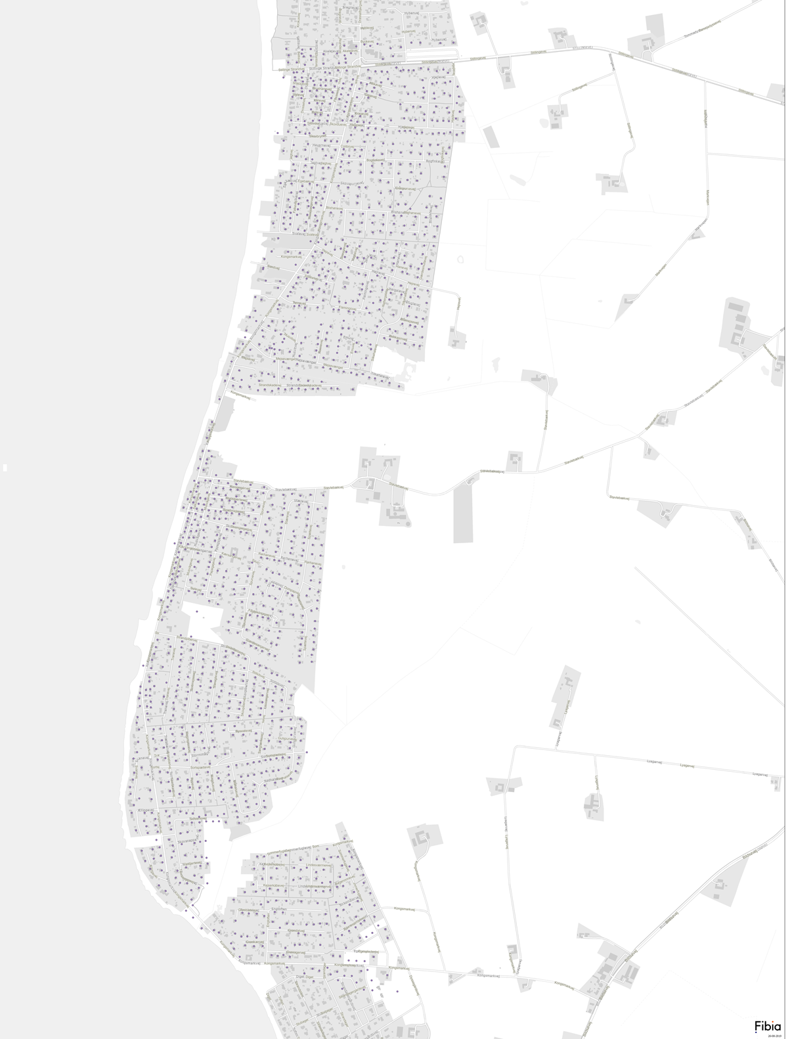

Fibernet til Kongsmark

Sommerhusområdet fra Stillingevej  
 i nord til Kelstrup Strand i syd

Tilmeld dig på:

[www.fibia.dk/kongsmark](http://www.fibia.dk/kongsmark)

Sidste frist 16. december 2019